Этап 16. «Определение растений Краснодарского края» КВ - 4 минуты. МО = 10 баллов.

А) 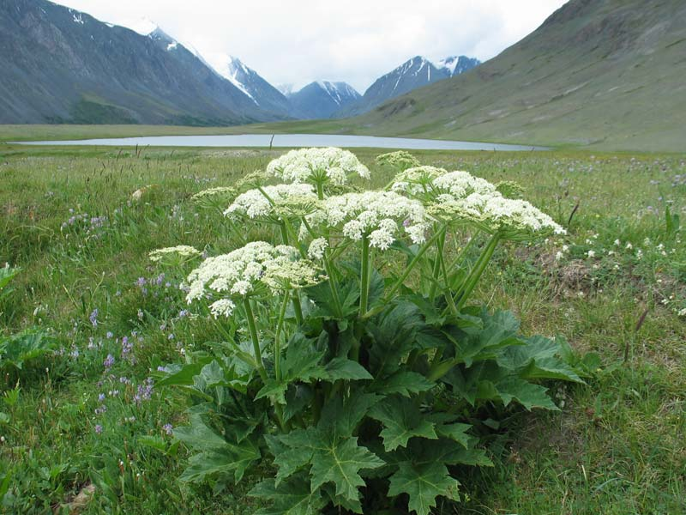

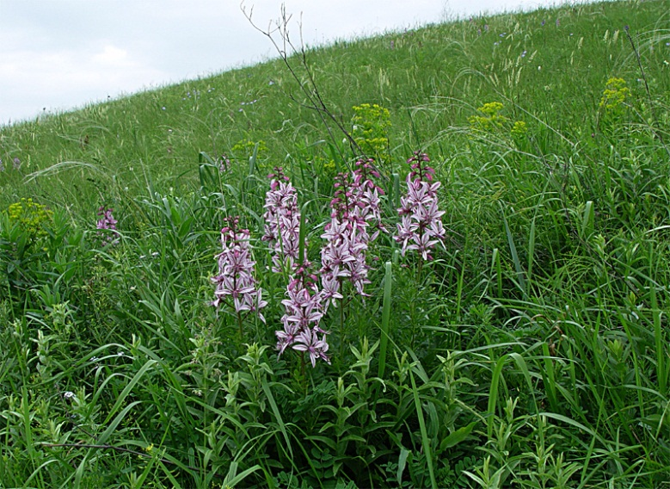
Б)

В) 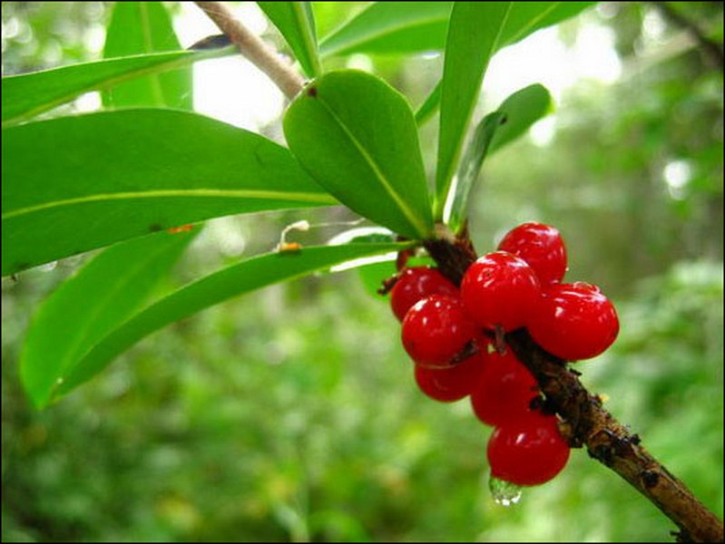

Г) 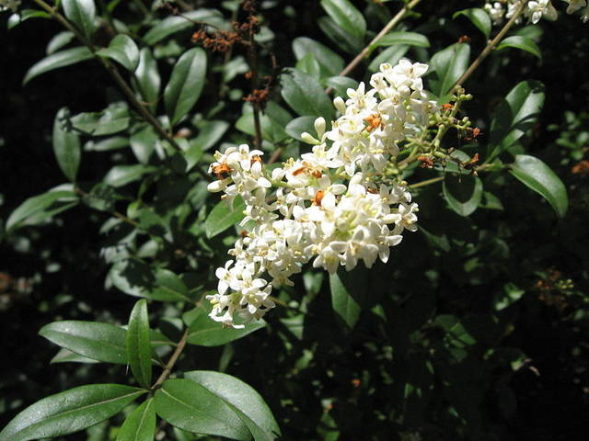
Д) 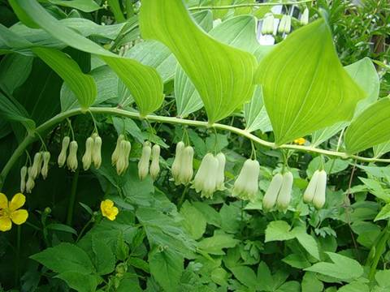
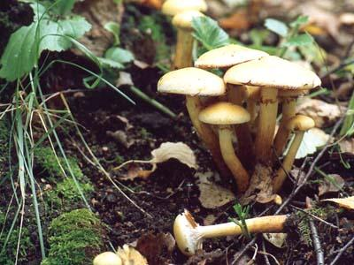 Е)
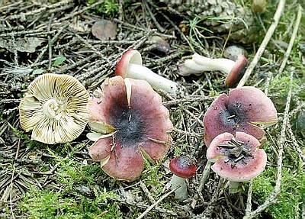 Ж)
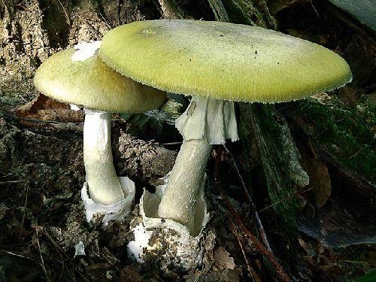З)
И) 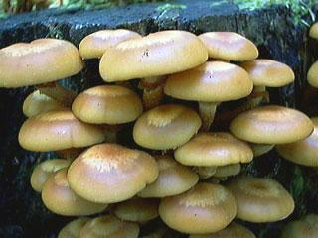

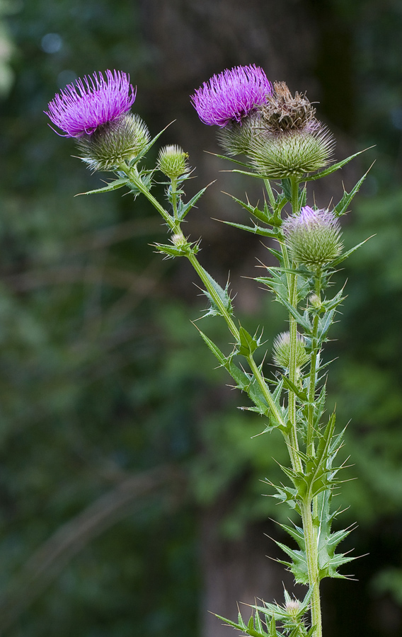 К)

Названия растений и грибов, помещенных выше.
1 Опенок летний
2.Лжеопенок серо-желтый
3. Сыроежка
4. Борщевик Сосновского
5. Бирючина
6. Ясенец Кавказскй
7.Волчья ягода
8. Купина
9.Бодяк
10. Бледная поганка
Ответы

Отв+++О0,+1! Названия растений и грибов, помещенных выше.
1 Опенок летний - И
2.Лжеопенок серо-желтый - Е
3. Сыроежка -Ж
4. Борщевик Сосновского А
5. Бирючина -Г
6. Ясенец Кавказскй - Б
7.Волчья ягода -В
8. Купина Д
9.Бодяк -К
10. Бледная поганка -З1

